CONTRATO ADMINISTRATIVO

PROCESSO ADMINISTRATIVO Nº 007/2023
LICITAÇÃO PREGÃO PRESENCIAL Nº 01/2023
CONTRATO Nº 12/2023

Termo de Contrato que entre si celebram a Câmara Municipal de Alfenas (MG) e a empresa Lenice Nogueira da Silva Ltda., tendo por objeto a aquisição de materiais de copa, cozinha e limpeza para manutenção da Câmara Municipal de Alfenas no exercício de 2023.

Ao 1º (primeiro) dia do mês de março de 2023, a Câmara Municipal de Alfenas, situada na Praça Dr. Fausto Monteiro, 85, Centro, Alfenas – MG, inscrita no CNPJ sob o nº 04.372.444/0001-09, representada neste ato pelo seu presidente o Sr. José Carlos de Morais, doravante denominada CONTRATANTE, e a empresa Lenice Nogueira da Silva Ltda., inscrita no CNPJ sob o nº 19.769.219/0001-88, com sede situada na Rua Acácio Custódio de Oliveira 09 - bairro Centro, na cidade de Vargem, Estado de São Paulo, CEP 12.935-000, neste ato representada pelo(a) Sr(a). João Gualberto Miranda, RG nº M 599932, SSP-MG, CPF nº 219.556.466-00, resolvem firmar o presente Contrato decorrente do Pregão Presencial nº 01/2023, regido pela Lei Federal nº 8.666, de 21 de junho de 1993, e mediante cláusulas e condições a seguir enunciadas:

CLÁUSULA PRIMEIRA: DO OBJETO:
  - O presente contrato tem por objeto a contratação de empresa para o fornecimento de produtos de Copa, Cozinha e Limpeza, conforme relação constante do Anexo I do Edital.

CLÁUSULA SEGUNDA: FORMA DE FORNECIMENTO
2.1. O objeto deste contrato será executado pela CONTRATADA, através de fornecimentos parcelados, mediante a emissão de Ordens de Compra discriminativas dos itens a serem entregues, conforme necessidade da CONTRATANTE dentro do prazo máximo de 5 (cinco) dias úteis.

CLÁUSULA TERCEIRA: DO PREÇO
3.1. Dá-se a este contrato o valor global de R$ 3.005,00 (três mil e cinco reais), fixo e irreajustável, conforme relação abaixo:

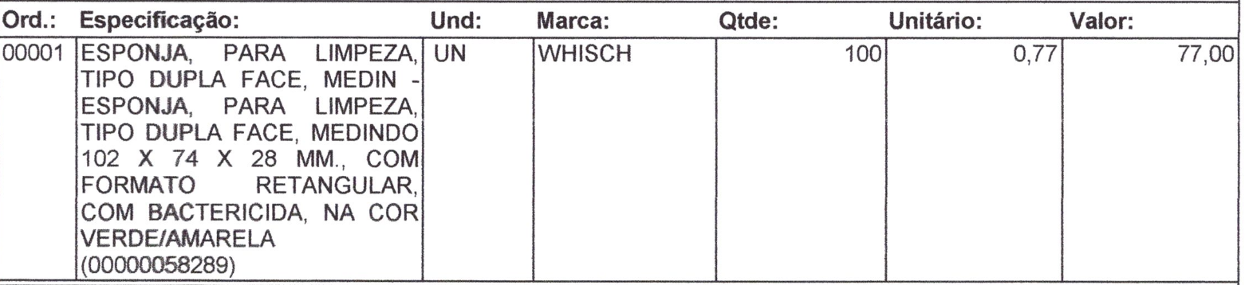
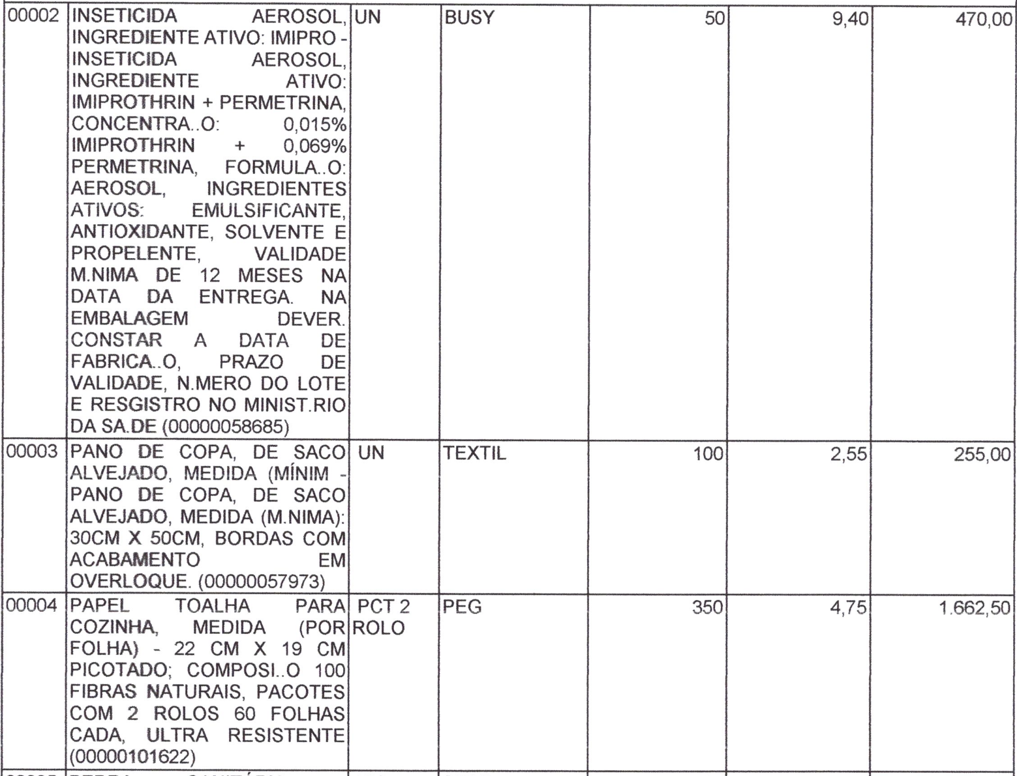

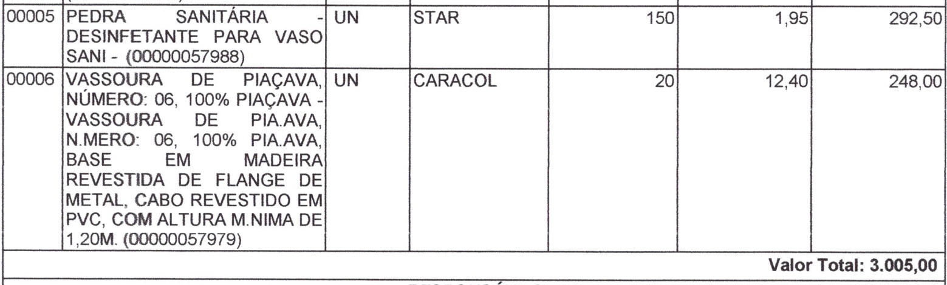

CLÁUSULA QUARTA: DAS CONDIÇÕES DE PAGAMENTO
4.1. O faturamento das despesas dos fornecimentos realizados deverá ser efetuado a cada Ordem de Compra emitida, devendo a Nota Fiscal Eletrônica a ser apresentada no ato da entrega dos materiais.
4.2. Recebida a Nota Fiscal Eletrônica pelo Setor de Compras da CONTRATANTE, referente a entrega de todos os produtos conforme especificado na ordem de compra, o pagamento será realizado no prazo de 05 (cinco) dias úteis, e correrá à conta da dotação orçamentária especificada neste contrato.
4.3. A critério da Administração, poderão ser descontados dos pagamentos devidos os valores para cobrir despesas com multas, indenizações a terceiros ou outras de responsabilidade da CONTRATADA.
4.4. O valor deste contrato poderá ser aumentado ou reduzido, de acordo com o § 1º do Art. 65 da Lei nº 8.666/93.
4.5. Os pagamentos somente serão realizados no prazo estabelecido no item 4.2 desta cláusula:
a) se mantidas todas as condições de habilitação exigidas no processo de licitação;
b) desde que não haja nenhuma pendência relativa à execução deste contrato.

CLÁUSULA QUINTA: DO PRAZO
5.1. Este contrato vigerá da data da sua assinatura á 31 de dezembro de 2023, para entrega do objeto constante da cláusula primeira.
§ 1º - O contrato será extinto pela consumação total do objeto, ou pelo decurso do prazo de sua vigência.
§ 2º - A CONTRATANTE não fica obrigada a adquirir os materiais na totalidade do valor dos quantitativos estimados para contratação, realizando o pagamento de acordo com o fornecimento efetivamente realizado.

CLÁUSULA SEXTA: DA DOTAÇÃO ORÇAMENTÁRIA
6.1. As despesas decorrentes deste contrato correrão por conta da seguinte dotação orçamentária: Funcional programática: 01.01.01.01.031.0100.4001 Categoria Econômica: 3.3.90.30.00; Ficha: 0009.

CLÁUSULA SÉTIMA: DAS OBRIGAÇÕES DA CONTRATADA
7.1. A CONTRATADA deverá responder por quaisquer danos, perdas ou prejuízos causados à CONTRATANTE, por dolo ou culpa, bem como que venham a ser causados por seus prepostos;
7.2. Relatar à CONTRATANTE toda e qualquer irregularidade observada em virtude dos fornecimentos realizados e prestar todos os esclarecimentos que forem solicitados, cujas reclamações se obriga a atender prontamente;
7.3. Credenciar junto à Câmara Municipal de Alfenas um Preposto para prestar esclarecimentos e reclamações que porventura surgirem durante a execução do contrato;
7.4. Responsabilizar-se-á por todas as providências e encargos trabalhistas, bem como as obrigações estabelecidas na legislação de acidente de trabalho, e as despesas decorrentes do fornecimento dos materiais, tais como: salários, seguro de acidentes, taxas, impostos e contribuições, indenizações e outras que porventura venham a ser criadas e exigidas por lei;
7.5. Responsabilizar-se-á por quaisquer ações judiciais movidas por terceiros, que lhe venham a ser exigidas por força de Lei, ligadas ao cumprimento do contrato;
7.6. Manter durante toda a execução do contrato, em compatibilidade com as demais obrigações assumidas, todas as condições de habilitação e qualificação exigidas no processo licitatório.

CLÁUSULA OITAVA: OBRIGAÇÕES DO CONTRATANTE
8.1. Prestar à CONTRATADA todas as informações solicitadas e necessárias para a prestação dos serviços;
8.2. Acompanhar e fiscalizar a execução do Contrato, nos termos do art. 67 da Lei nº 8.666/93, através de servidor designado para a função;
8.3. Notificar à CONTRATADA, por escrito, a ocorrência de eventuais falhas ou imperfeições na prestação dos serviços, fixando prazo para sua correção.

CLÁUSULA NONA: DAS SANÇÕES
9.1. Pela recusa injustificada em assinar o contrato dentro do prazo estabelecido, multa de 30% (trinta por cento) sobre o valor da obrigação.
9.2. Pelo não cumprimento das condições estabelecidas no Contrato, sem a devida justificativa aceita pela Administração, e sem prejuízo das demais sanções aplicáveis, a CONTRATADA fica sujeita, a critério da Administração, às seguintes penalidades:
§ 1º. Pela recusa em efetuar fornecimentos, quando solicitados, multa de 10% (dez por cento) sobre o valor total da obrigação, aplicada em dobro no caso de reincidência;
§ 2º. Pela inexecução total ou parcial do ajuste, multa de 20% (vinte por cento), calculada sobre o valor da obrigação.
§ 3º - Pela recusa em substituir materiais fora dos padrões regulamentares e/ou das especificações do processo de contratação, multa de 20% (vinte por cento), calculada sobre o valor da obrigação contratual.
§ 4º - Pelo fornecimento ou tentativa de fornecimento de material adulterado, falsificado ou com prazo de validade vencido, aplicar-se-ão as sanções administrativas e penais previstas na Lei Federal nº 8.666, de 21 de junho de 1993, além de multa compensatória proporcional ao dano causado.
§ 5º - O valor da multa será descontado do valor do pagamento a ser realizado; ou será cobrado em processo administrativo e/ou judicial, no caso de descumprimento contratual previsto nesta cláusula.

CLÁUSULA DÉCIMA: DO PROCESSO DE APLICAÇÃO DE SANÇÕES

10.1. O processo de aplicação das sanções previstas na cláusula oitava será iniciado a partir da notificação do setor de fiscalização de contratos, que informará à CONTRATADA o motivo do descumprimento e a sanção a ser aplicada.
10.2. Recebida a notificação, a CONTRATADA terá o prazo improrrogável de 03 (três) dias úteis para apresentação de defesa e/ou justificativa da causa do descumprimento contratual.
10.3. O setor responsável pela fiscalização de contratos, ao receber a defesa e/ou justificativa, avaliará o documento, dando parecer pela sua aceitação ou rejeição.
10.4. No caso de não apresentação de defesa e/ou justificativa, ou no caso de rejeição da apresentada, será automaticamente realizado o desconto do valor da sanção de multa aplicável ao caso sobre o montante da parcela vincenda ou sobre o valor total da obrigação, conforme estabelecido na cláusula oitava precedente.
10.5. Todas as comunicações referentes a eventos de descumprimento contratual serão reunidas em um Dossiê de Execução Contratual, que será encaminhado durante ou ao final da execução contratual à Presidência do Legislativo, que poderá, conforme o caso, determinar a abertura de processo administrativo para aplicação das sanções previstas nos incisos II a IV do art. 87 da Lei nº 8.666/93.
10.6. Ficará a cargo do setor responsável pela gestão e fiscalização da execução contratual a contagem dos prazos estabelecidos nesta seção, bem como a responsabilidade pelas notificações administrativas cabíveis; será, no entanto, promovida à Procuradoria do Legislativo quaisquer irregularidades que não tenham sido resolvidas nos prazos previstos no presente contrato ou estabelecidos pelo Setor de Compras.
10.7. Em todos as hipóteses de possibilidades de aplicação de sanções, assegura-se à CONTRATADA os direitos do contraditório e da ampla defesa.

CLÁUSULA DÉCIMA PRIMEIRA: DA RESCISÃO
11.1. A inexecução total ou parcial deste contrato enseja a sua rescisão, conforme disposto nos artigos 77 a 80 da Lei n.º 8.666/93.
11.2. A rescisão deste contrato pode ser:
a) determinada por ato unilateral e escrito do CONTRATANTE, nos casos enumerados nos incisos I a XII e XVII do artigo 78 da Lei mencionada, notificando-se a CONTRATADA com a antecedência mínima de 30 (trinta) dias, exceto quanto ao inciso XVII;
b) amigável, por acordo entre as partes, reduzida a termo no processo de licitação, desde que haja conveniência para o CONTRATANTE;
c) judicial, nos termos da legislação vigente sobre a matéria.
11.3 A rescisão administrativa ou amigável deve ser precedida de autorização escrita e fundamentada da autoridade competente.
11.4. Os casos de rescisão contratual devem ser formalmente motivados nos autos do processo, assegurado o contraditório e a ampla defesa.

CLÁUSULA DÉCIMA SEGUNDA – DA FUNDAMENTAÇÃO LEGAL E DA VINCULAÇÃO AO EDITAL E À PROPOSTA
12.1. O presente contrato fundamenta-se na Lei n. 8.666/1993.
12.2. O presente contrato vincula-se aos termos:
a) da proposta vencedora da CONTRATADA.

CLÁUSULA DÉCIMA TERCEIRA: DA CESSÃO OU TRANSFERÊNCIA
13.1. O presente contrato não poderá ser objeto de cessão ou de transferência, ainda que parcialmente.

CLÁUSULA DÉCIMA QUARTA: DA PUBLICAÇÃO DO CONTRATO
14.1 O CONTRATANTE providenciará a publicação do extrato do presente Contrato, no Diário Oficial do Estado de Minas Gerais, no prazo previsto no Art. 61, parágrafo único, da Lei nº 8.666/93.

CLÁUSULA DÉCIMA QUINTA: DO FORO

15.1 As questões decorrentes da execução deste Instrumento, que não possam ser
dirimidas administrativamente, serão processadas e julgadas na Justiça Estadual, no Foro da cidade de Alfenas-MG, com exclusão de qualquer outro, por mais privilegiado que seja.

E, para firmeza e validade do que foi pactuado, lavrou-se o presente Contrato em 2 (duas) vias de igual teor e forma, para que surtam um só efeito, as quais, depois de lidas, são assinadas pelos representantes das partes, CONTRATANTE e CONTRATADA, e pelas testemunhas abaixo.

Alfenas (MG), 01 de março de 2023.

_________________________________
JOSÉ CARLOS DE MORAIS
Presidente da Câmara Municipal
CONTRATANTE

___________________________________
JOÃO GUALBERTO MIRANDA
Lenice Nogueira da Silva Ltda.
CONTRATADA

TESTEMUNHAS: Nome:________________ Nome: ________________
C.P.F.: _______________ C.P.F.: ________________

